**Austausch der Netzteil-Platine**

**DUAL CR-1750 / CR-1780**

**1. Original Platine ausbauen**

Die Platine ist mit 4 Halteklips befestig. Die Nase mit einer kleinen Flachzange zusammendrücken und die Platine nach vorne ziehen. Danach die Platine in Richtung Rückseite wegklappen.

Reihenfolge: oben links, oben rechts, unten links, unten rechts.

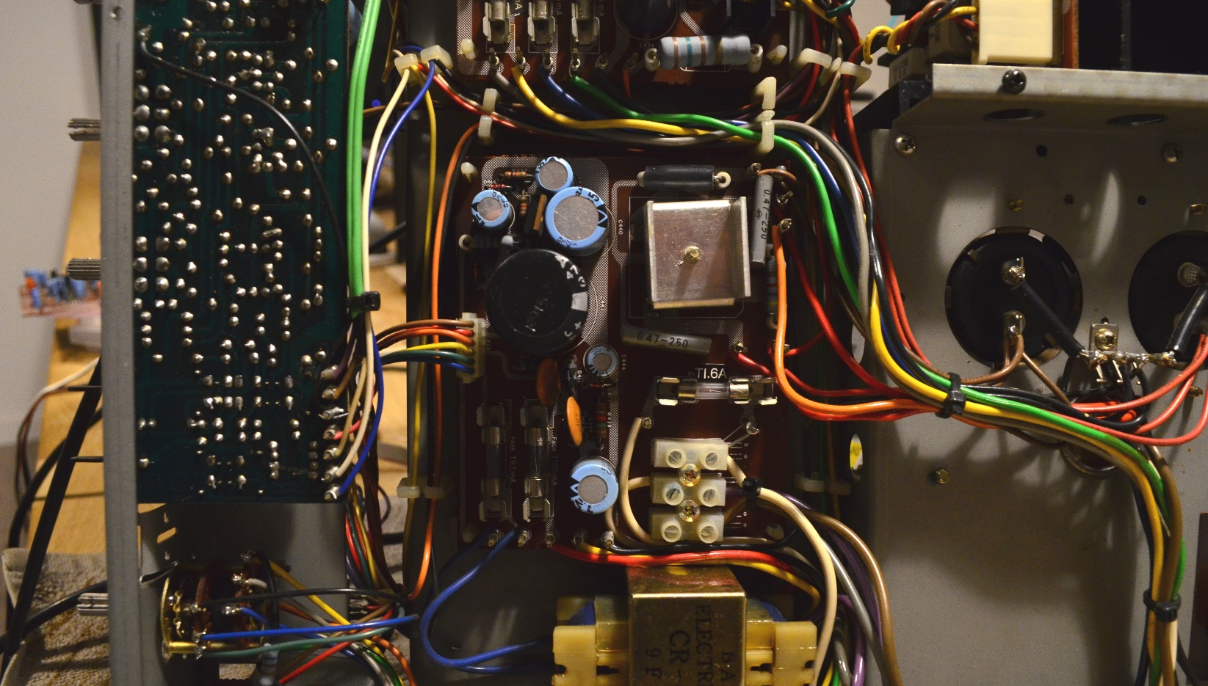

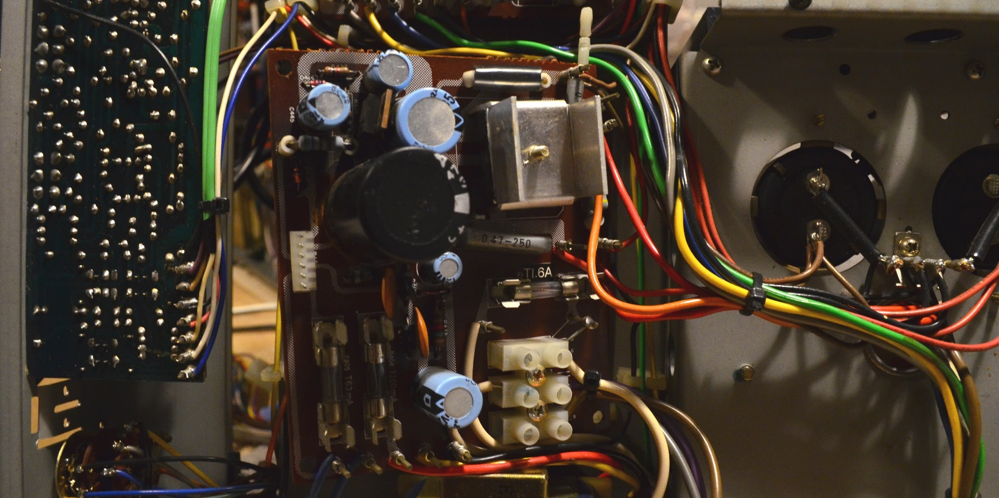

Als nächstes müssen die Wire-Wrap-Stifte ausgelötet werden. Die Platine läst sich aktuell nur wenige cm anheben, deshalb zuerst das braune Kabel entfernen. Dazu den Wire-Wrap-Stifte mit einer Flachzange festhalten und auf der Rückseite mit dem Lötkolben die Lötstelle erwärmen und den Stift nach vorne rausziehen.

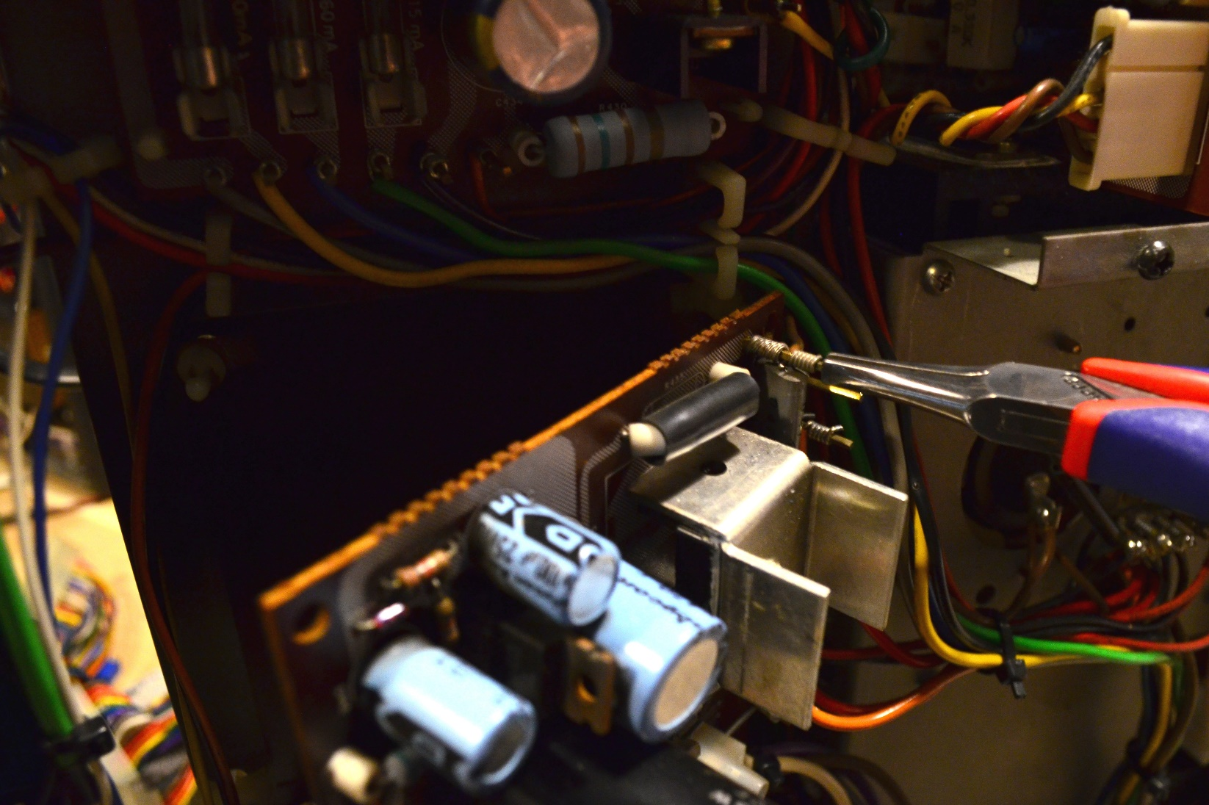

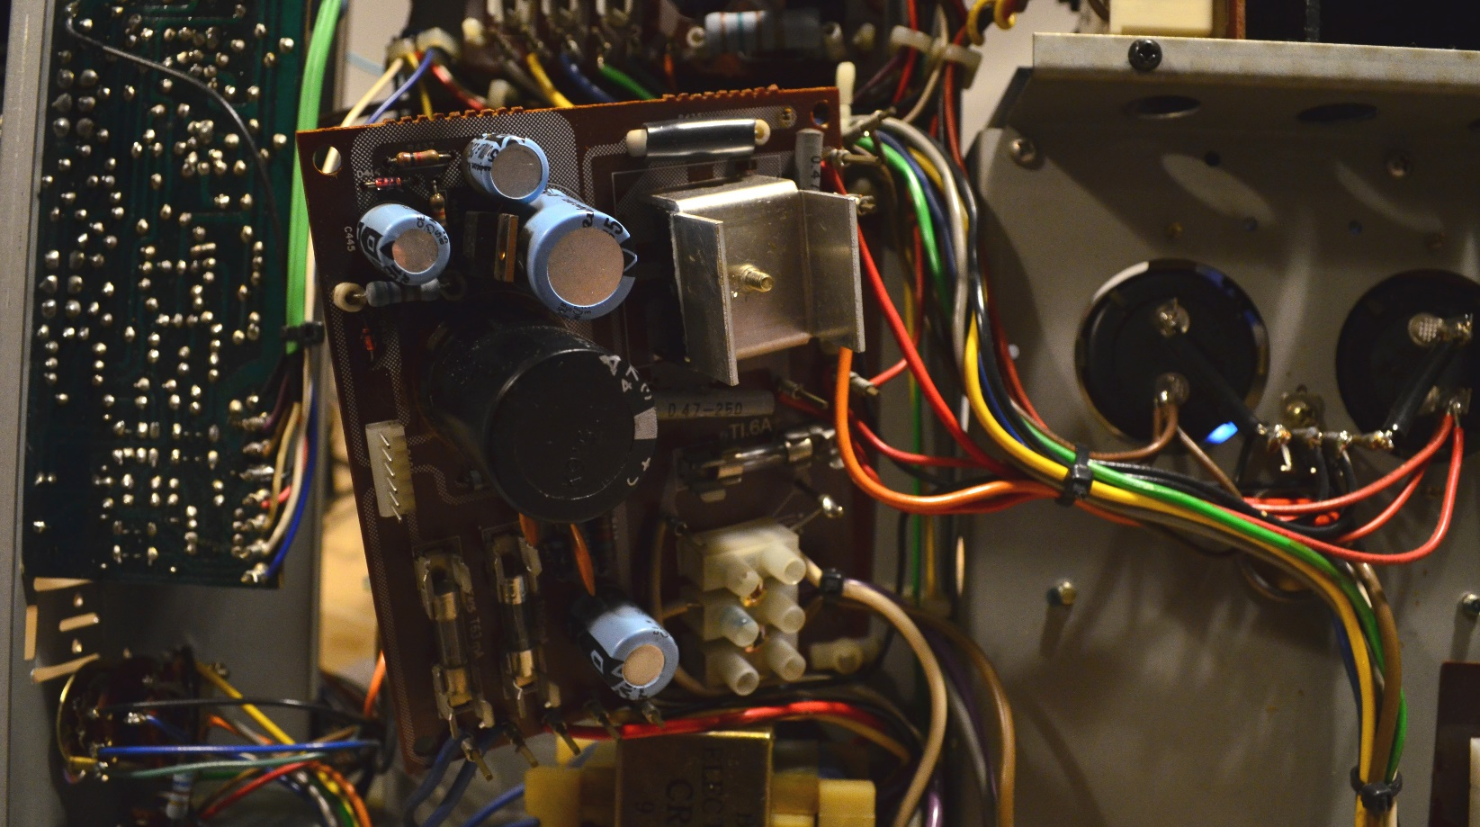

Die 4 restlichen Wire-Wrap-Stifte neben dem Gleichrichter auslöten. Die Platine läst sich jetzt nach unten wegklappen. Danach die 5 Wire-Wrap-Stifte überhalb des Trafos sowie den Wire-Wrap-Stift links neben der Lüsterklemme auslöten.

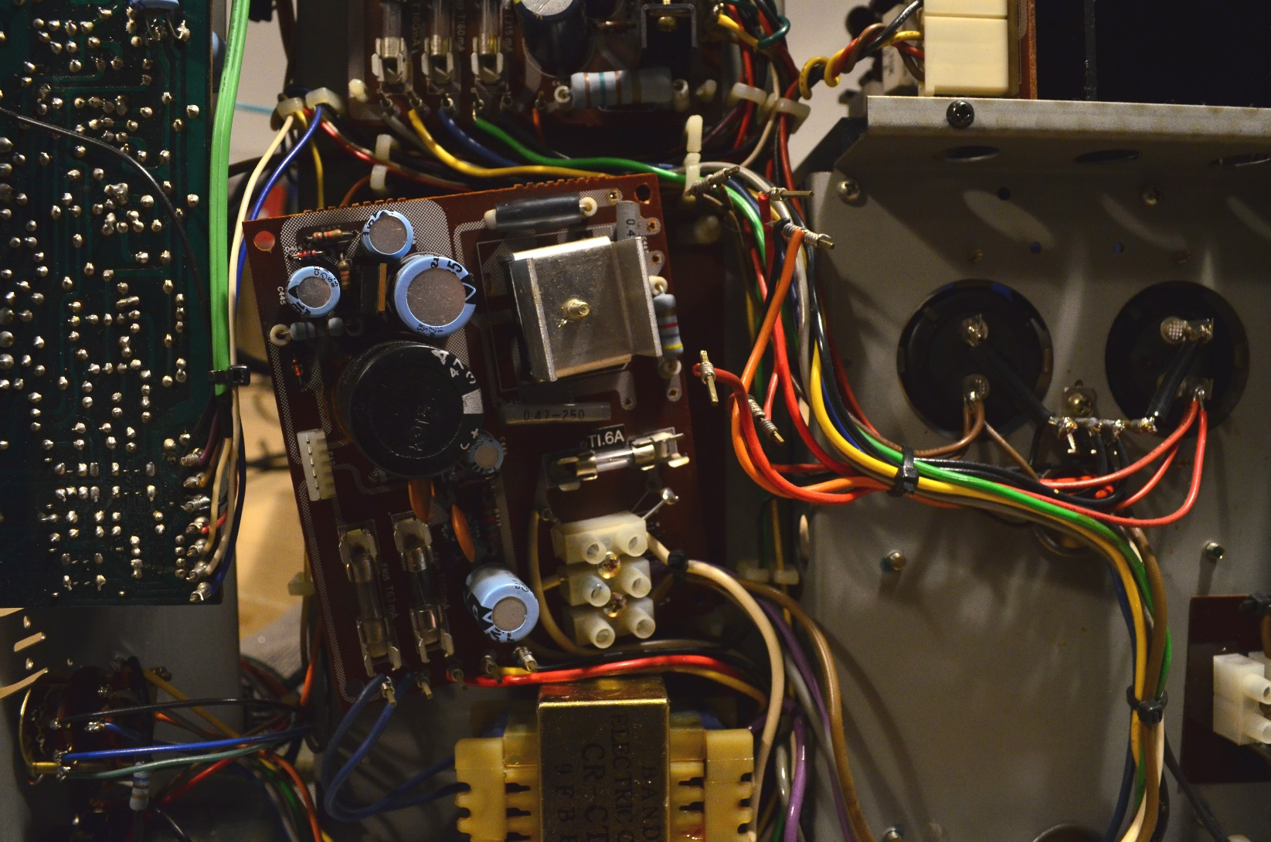

Jetzt die beiden Schrauben der Lüsterklemme lösen und den letzten Lötstift entfernen.

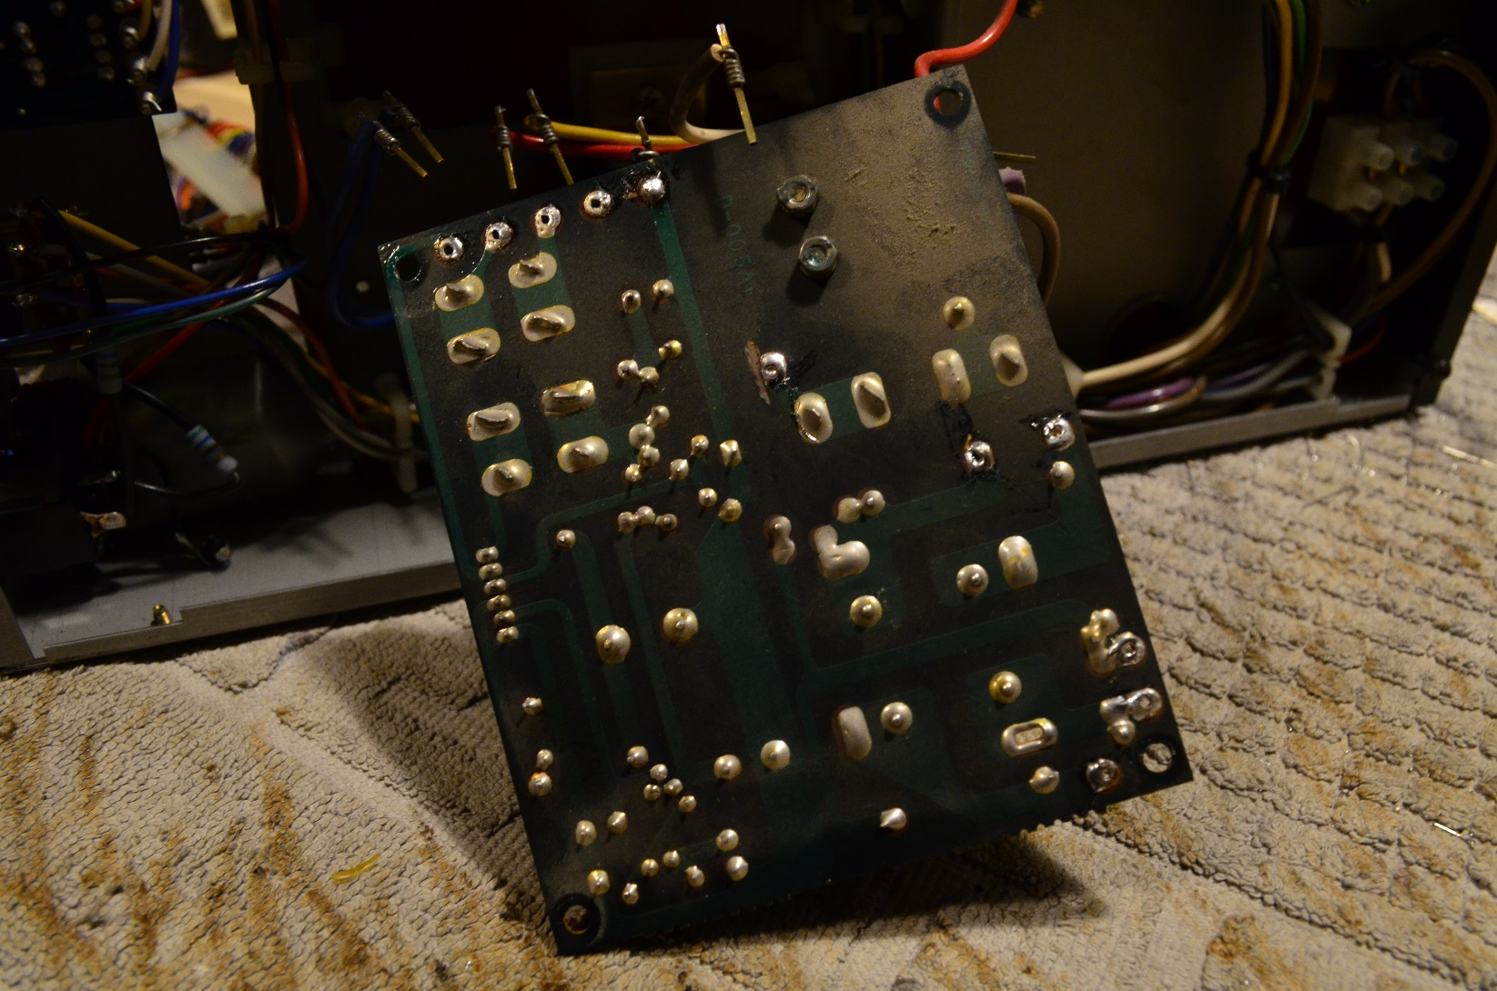

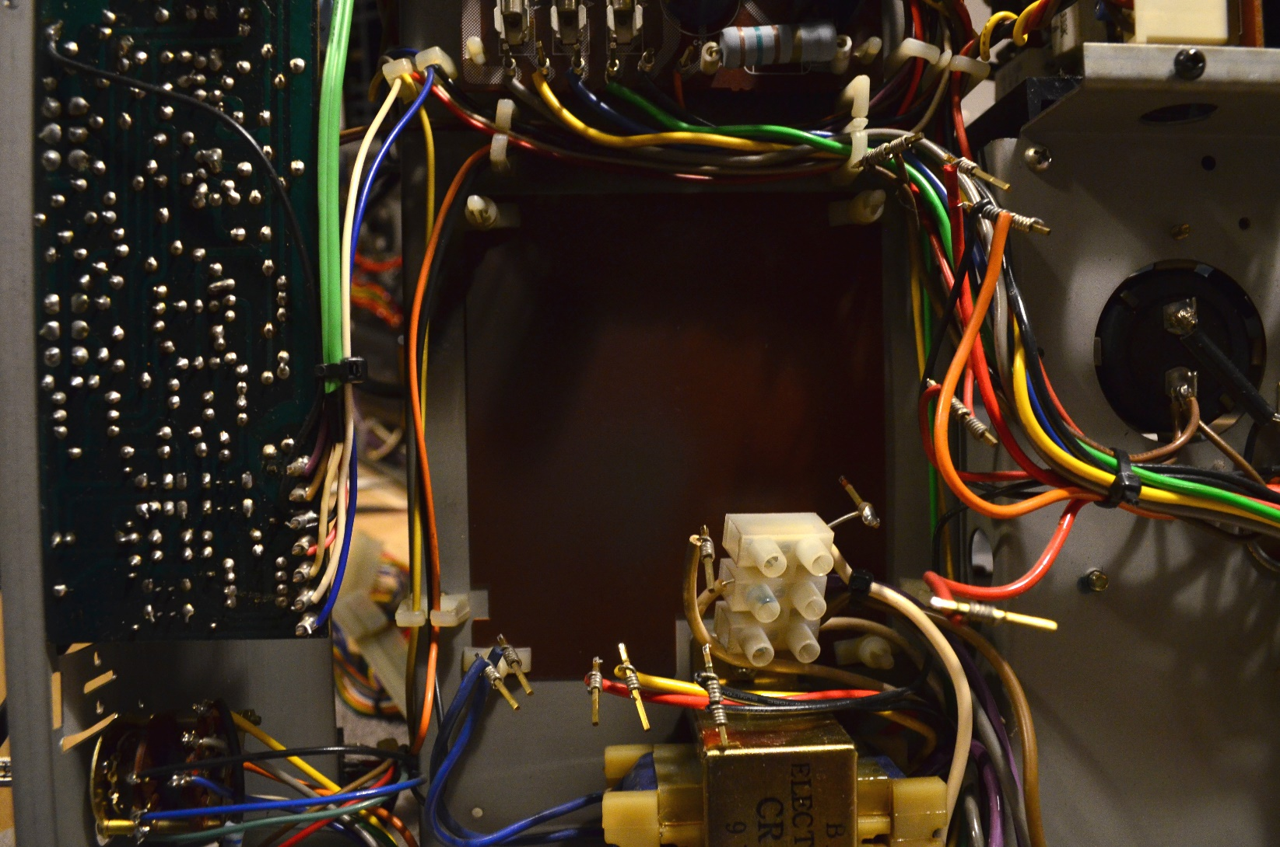

**2. Masseverbindung entfernen**

Auf der neuen Platine ist statt einem Einwegegleichrichter ein Brückengleichrichter verbaut, deshalb muss eine Masseverbindung entfernt werden.

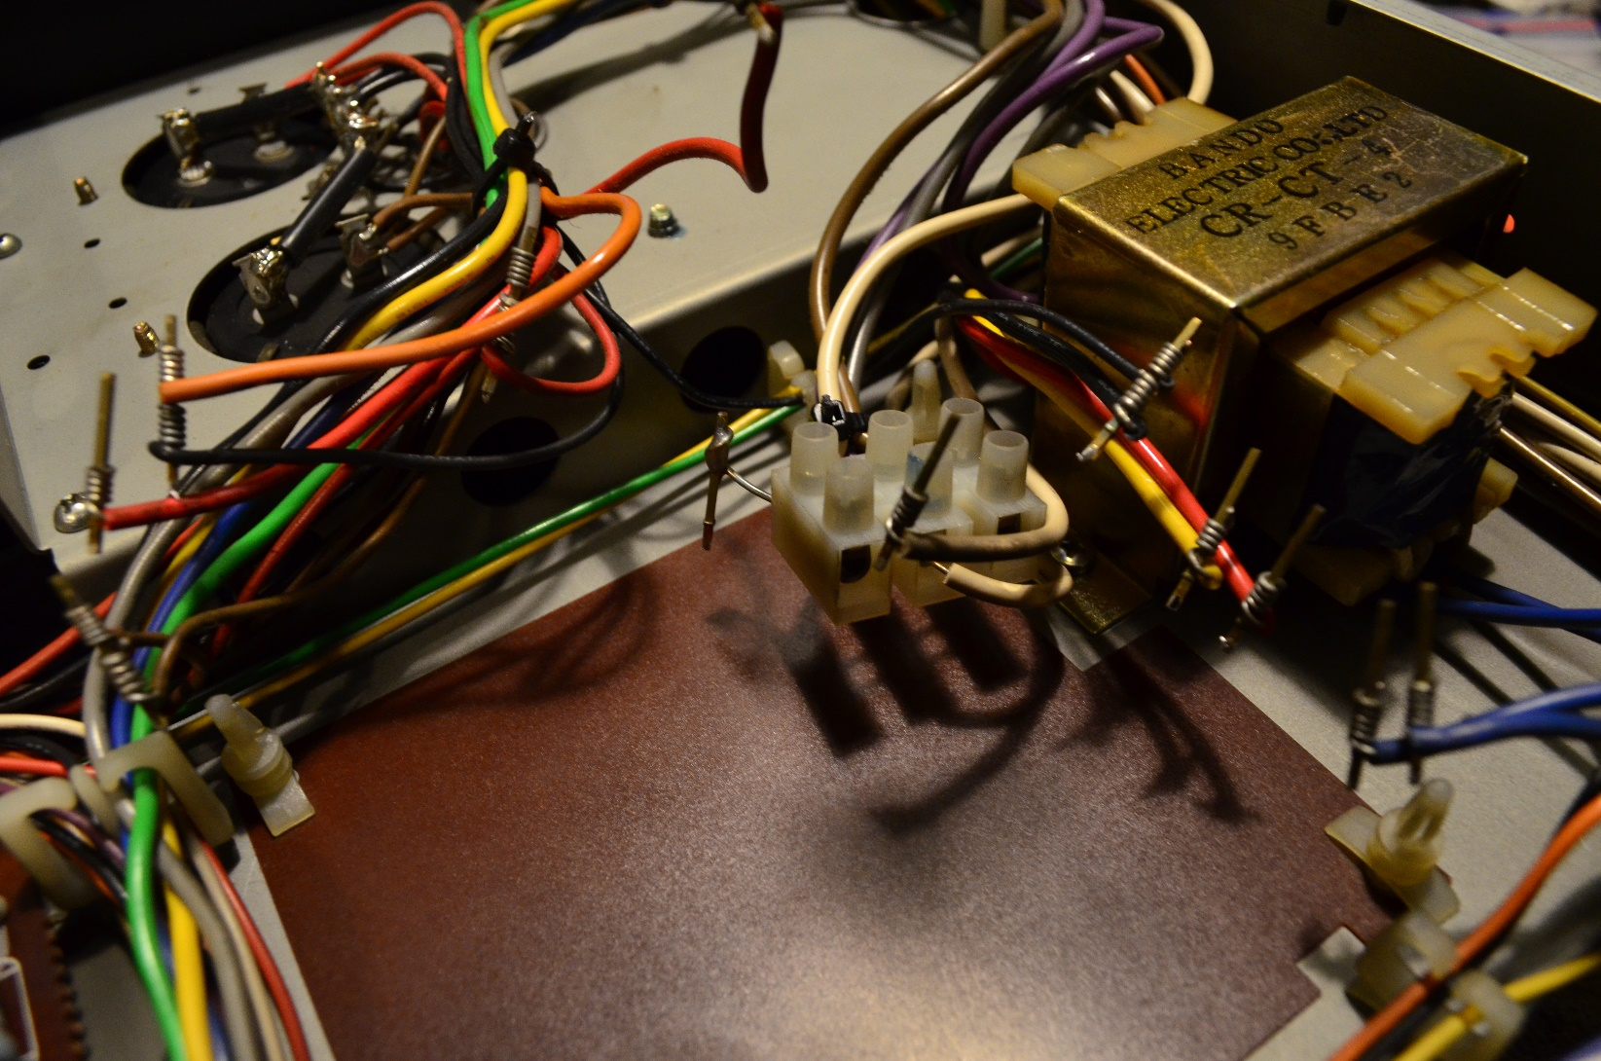

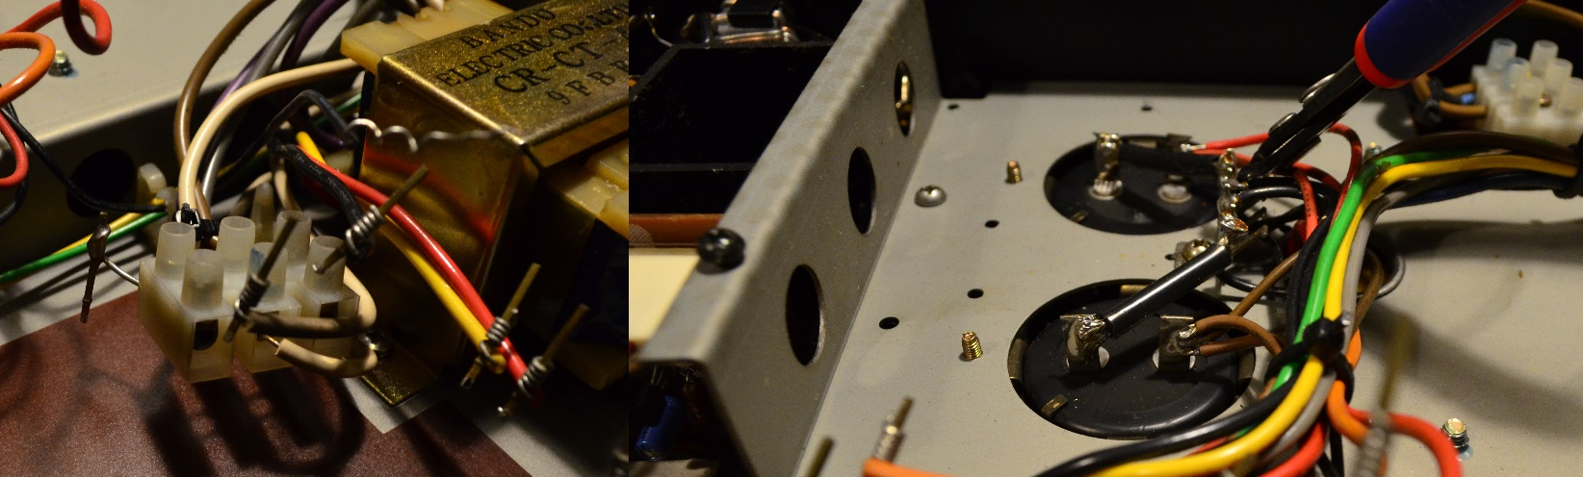

**3. Bauteile übernehmen**

Den Gleichrichter, die beiden Lastwiderstände und den Stecker P401 von der alten Platine übernehmen. Beim CR-1750 sollte der Gleichrichter nicht auf der Platine aufliegen, da die Lötaugen für den Gleichrichter des CR-1780 sehr nach am Kühlkörper sind.

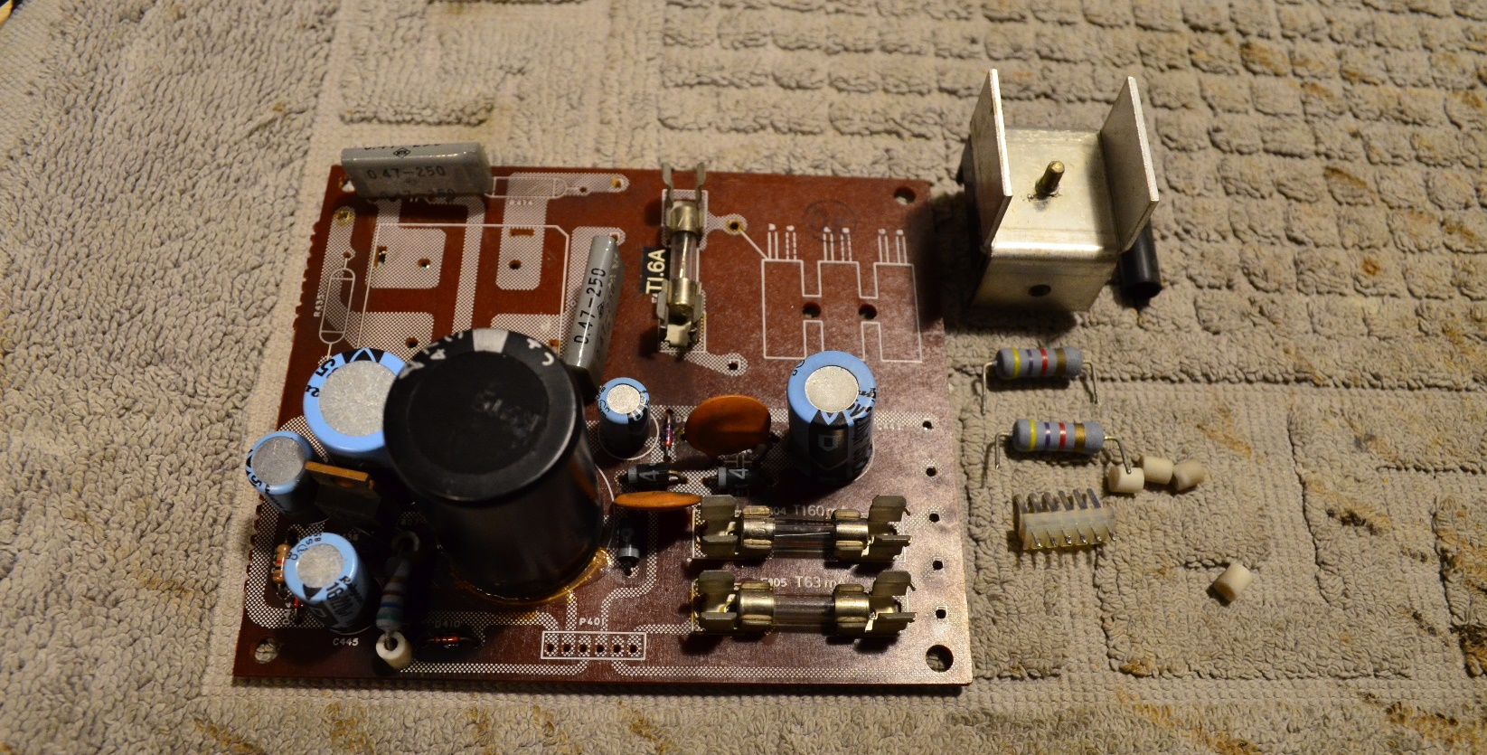

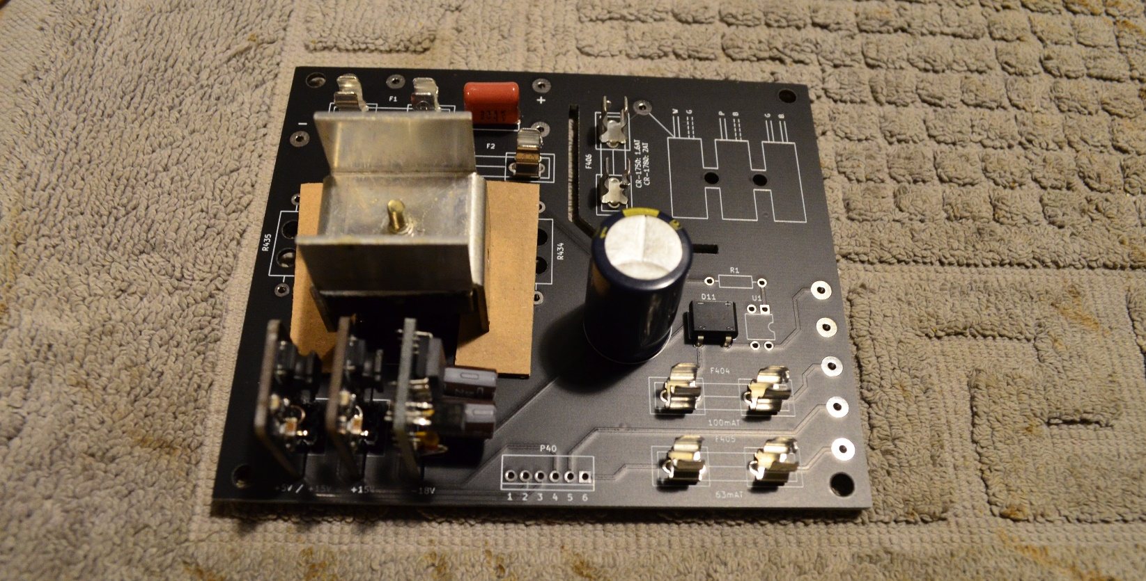

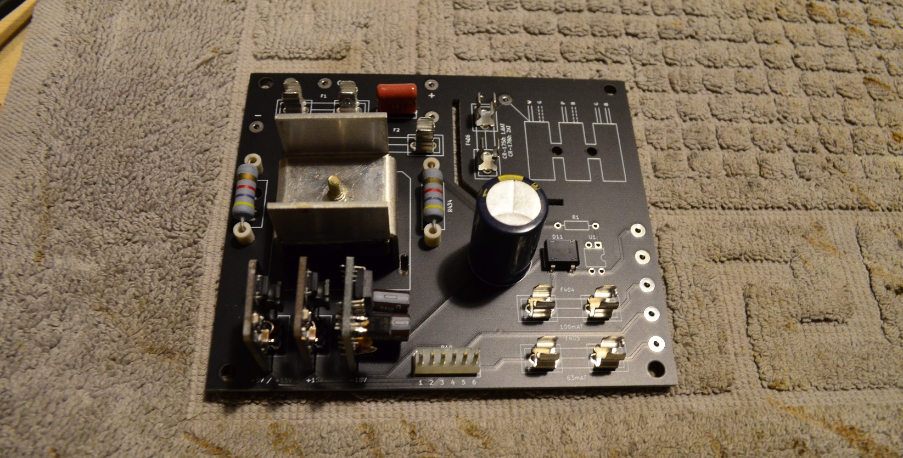

**4. Neue Platine einbauen**

Der Einbau der neuen Platine erfolgt rückwärts wie der Ausbau der alten Platine.